SEGUNDO TRIMESTRE 2022: PRECIO VIVIENDA EN VENTA
El precio de la vivienda sube en España un 1,2% en el segundo trimestre de 2022

- La vivienda en España ha aumentado su valor interanual un 2,8%, situando su precio medio en 1.936 euros/m²
- En el segundo trimestre de 2022 el precio de la vivienda de segunda mano sube en 14 comunidades autónomas, en 34 provincias y en siete de cada diez municipios de España
- El mayor incremento trimestral de los distritos de Madrid alcanza el 7,7% (Villaverde), mientras que las subidas de Barcelona apenas alcanzan el 3,3% (Gràcia)

Madrid, 4 de julio de 2022

En España el precio de la vivienda de segunda mano experimenta en el segundo trimestre de 2022 un incremento trimestral de un 1,2% e interanualmente sube un 2,8%, situando el precio medio en 1.936 euros/m², según los datos del Índice Inmobiliario Fotocasa. El incremento trimestral (1,2%) es la primera subida después de la caída producida en el mismo periodo de 2021.

Variaciones en el segundo trimestre por años
“La tendencia del precio de la vivienda es ascendente en términos generales, pero a un ritmo comedido. La demanda por comprar continúa muy fuerte y la oferta se va reduciendo paulatinamente, son los motores que impulsan los precios al alza. Sin embargo, la gran mayoría de autonomías se encuentran un 34% por debajo del precio máximo alcanzado en tiempos de burbuja. Por lo que todavía oscilamos entre precios relativamente razonables. Aunque existe una excepción: la comunidad balear presenta el precio máximo de la vivienda registrado en toda su serie histórica, es la única autonomía en superar los niveles de la burbuja del 2007, y la situación es alarmante ya que acrecienta las dificultades de acceso a la vivienda. De todas formas, la subida de tipos de interés del mes de julio muy probablemente frene la demanda de vivienda al encarecer el crédito hipotecario, y con una demanda más moderada, los precios podrán estabilizarse en el medio plazo”, explica María Matos, directora de Estudios y Portavoz de Fotocasa.
En cuanto a las Comunidades Autónomas con incremento trimestral, 14 de ellas suben y es Baleares la que una vez más encabeza el ranking con un 5,4%; el mayor incremento trimestral detectado entre todas las comunidades españolas en estos últimos doce meses. Le siguen, Madrid (2,3%), Castilla-La Mancha (2,0%), Región de Murcia (1,9%), Canarias (1,5%), Comunitat Valenciana (1,5%), Extremadura (1,0%), Aragón (0,8%), Cantabria (0,8%), Asturias (0,6%), Cataluña (0,5%), Andalucía (0,5%), Navarra (0,5%) y País Vasco (0,3%). Sin embargo, los precios medios de las viviendas en Castilla y León (-1,1%), La Rioja (-0,8%) y Galicia (-0,6%), son más económico en junio que hace tres meses (marzo de 2022).

En cuanto al ranking de precios por comunidades, Madrid ocupa el primer puesto, se paga por metro cuadrado unos 3.289 euros. Le siguen las comunidades de Baleares (3.070 euros/m²), País Vasco (2.893 euros/m²), Cataluña (2.590 euros/m²), Canarias (1.800 euros/m²), Cantabria (1.761 euros/m²), Andalucía (1.727 euros/m²), Navarra (1.682 euros/m²), Aragón (1.611 euros/m²), Galicia (1.599 euros/m²), Asturias (1.585 euros/m²), Comunitat Valenciana (1.472 euros/m²), La Rioja (1.437 euros/m²), Castilla y León (1.410 euros/m²), Extremadura (1.148 euros/m²), Región de Murcia (1.144 euros/m²) y Castilla-La Mancha (1.120 euros/m²).

Variaciones en el segundo trimestre por CCAA
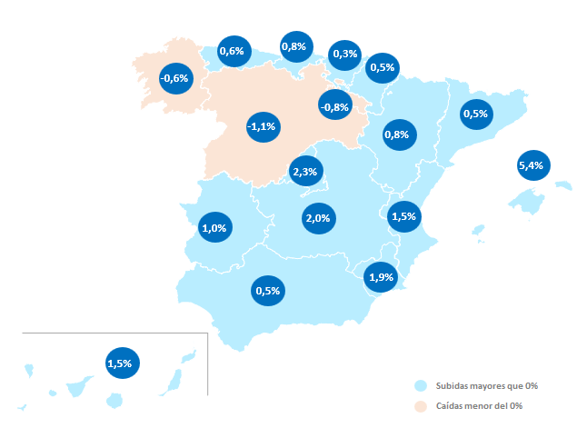
Precio de la vivienda en el segundo trimestre por CCAA
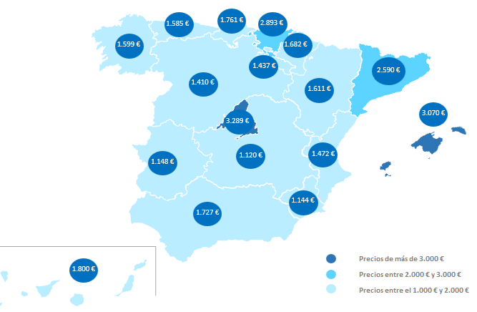

Provincias
Los datos del Índice Inmobiliario Fotocasa revelan también que en el segundo trimestre el precio de la vivienda se encarece en 34 de las 50 provincias de España. Los incrementos trimestrales van desde el 7,2% de Toledo hasta el 0,2% de Ávila. Por otro lado, la provincia con el descenso más acusado es Zamora, que ha visto caer su valor un -3,4% en junio respecto a marzo de 2022. Le siguen, Salamanca (-2,6%) y Lugo (-2%), entre otros.

Variaciones en el segundo trimestre por provincias
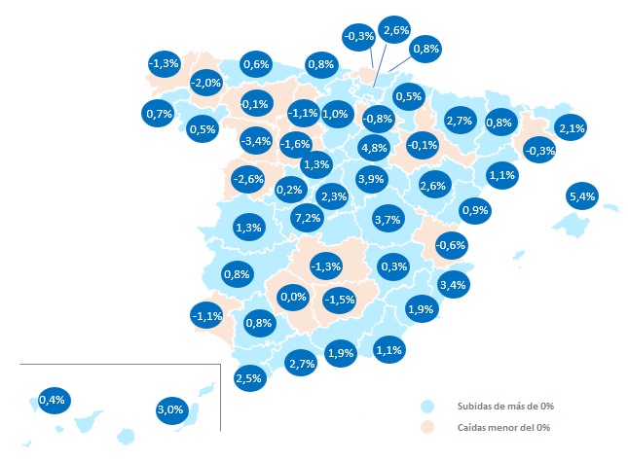

La única provincia que hasta ahora ha alcanzado su máximo valor en 2022 desde la llamada burbuja inmobiliaria es Illes Balears, llegando a alcanzar los 3.070 euros el metro cuadrado en junio. Teniendo en cuenta el ranking de precios por provincias, Gipuzkoa, Madrid e Illes Balears son las únicas que superan la barrera de los 3.000 euros, en concreto se paga por Madrid 3.289 euros, por Gipuzkoa 3.174 euros y por Illes Balears 3.070 euros el metro cuadrado. Tan solo cinco provincias ubican el precio de la vivienda entre los 2.000 y 3.000 euros/m² y son Barcelona con 2.974 euros/m², Bizkaia 2.853 euros/m², Málaga con 2.596 euros/m², Araba – Álava con 2.570 euros/m² y Girona con 2.202 euros/m². Por otro lado, Ciudad Real con 938 euros/m² es la única provincia con el precio de la vivienda por debajo de los 1.000 euros el metro cuadrado.

Precio de la vivienda en el segundo trimestre por provincia
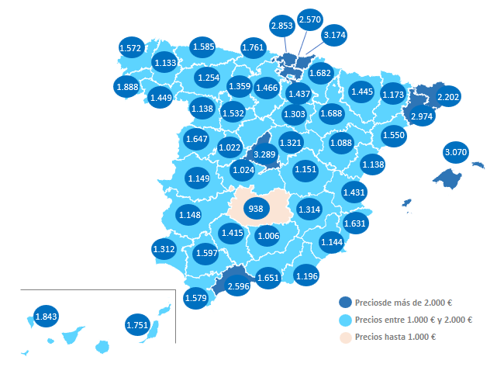

Capitales de provincia

En cuanto a las capitales de provincia, en junio de 2022 el precio de la vivienda trimestral sube en el 69% de los 50 municipios de España. Los incrementos trimestrales van del 6,9% de Palma de Mallorca hasta el 0,1% de Ourense capital. Por otro lado, Zamora capital es en la que más desciende el precio de la vivienda trimestral en junio, un -2%, seguida de Ciudad Real capital (-1,6%) y Castellón de la Plana / Castelló de la Plana (-1,5%), entre otras.

La única capital de España que supera los 5.000 euros/m² es Donostia - San Sebastián con 5.791 euros/m². Le siguen, Barcelona con 4.346 euros/m², Madrid con 4.141 euros/m², Bilbao con 3.406 euros/m² y Palma de Mallorca con 3.344 euros/m². Por otro lado, 33 de las capitales de provincia están por debajo del precio medio de España, que en junio se sitúa en 1.936 euros/m². La más económica del país es Lleida capital con 1.220 euros/m², seguida de Ciudad Real capital (1.221 euros/m²) y Ávila capital (1.227 euros/m²).

Variaciones en el segundo trimestre por capitales

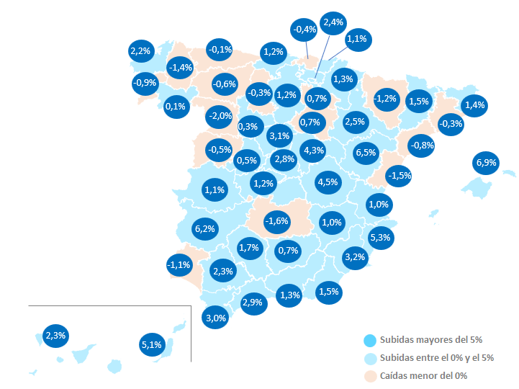

Precio de la vivienda en el segundo trimestre por capitales
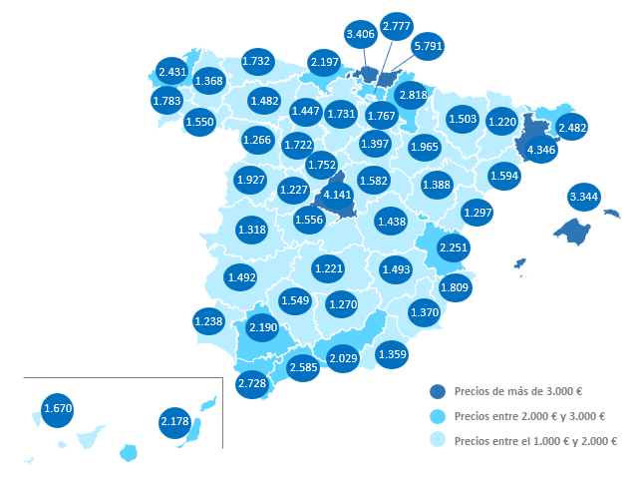

Municipios
El precio medio de la vivienda trimestral de segunda mano sube en 446 (68%) de los 653 municipios analizados por Fotocasa. En Granada se detecta el mayor incremento trimestral de España, en concreto el 36,6% detectado en el municipio de Pulianas. Le sigue el municipio barcelonés de Sant Andreu de Llavaneres (30,6%) y el alicantino Bigastro (25,3%).
En el segundo trimestre tres municipios españoles superan los 5.000 euros/m² y son: Donostia - San Sebastián (5.791 euros/m²), La Moraleja (5.551 euros/m²) y Eivissa (5.369 euros/m²). Por otro lado, el 26% de las ciudades españolas no superan los 1.000 euros/m², el 52% se encuentra entre los 1.000 y 2.000 euros/m²; y tan solo el 5% de los municipios están por encima de los 3.000 euros/m².

Distritos de Madrid y Barcelona
El precio medio de la vivienda de segunda mano en los distritos de Madrid sube en el segundo trimestre de 2022 en el 81% (17 de 21) de los distritos madrileños analizados por Fotocasa. El incremento trimestral más destacado corresponde al distrito de Villaverde con un 7,7%, seguida de Carabanchel con un 5,1% y Chamberí con un 4,9%. Por otro lado, los únicos distritos con descensos son Villa de Vallecas (-5,8%), Moncloa – Aravaca (-3,8%), San Blas (-0,4%) y Usera (-0,04%).
En cuanto al precio por metro cuadrado, vemos que cinco distritos superan la barrera de los 5.000 euros/m² y son: Salamanca (7.159 euros/m²), Chamberí (6.000 euros/m²), Chamartín (5.533 euros/m²), Centro (5.434 euros/m²) y Retiro (5.322 euros/m²). Por otro lado, tan solo el distrito de Villaverde tiene un precio por debajo de los 2.000 euros/m², en concreto 1.961 euros/m².
En cuanto a Barcelona, cinco distritos incrementan su valor trimestral. El incremento más destacado corresponde al distrito de Gràcia con un 3,3%, seguida de Sant Martí con un 1,3%, entre otros. Por otro lado, los distritos con descensos trimestrales son Sants - Montjuïc con -1,8%, seguido de Horta – Guinardó con -1,4%.
En cuanto al precio por metro cuadrado en junio, vemos que solo tres distritos superan la barrera de los 5.000 euros/m² y son: Sarrià - Sant Gervasi (5.836 euros/m²), Eixample (5.396 euros/m²) y Les Corts (5.350 euros/m²). Por otro lado, tan solo el distrito de Nou Barris tiene un precio por debajo de los 3.000 euros/m², en concreto 2.487 euros/m².
TABLAS DE PRECIOS Y DE EVOLUCIONES (6)
Tabla 1: CCAA de mayor a menor incremento trimestral (mar.22 – jun.22)
Comunidad Autónoma | Variación  trimestral (%) | Variación interanual (%) | Junio 2022  (€/m²)
Baleares | 5,4% | 7,8% | 3.070 €
Madrid | 2,3% | 5,7% | 3.289 €
Castilla-La Mancha | 2,0% | 1,1% | 1.120 €
Región de Murcia | 1,9% | 1,9% | 1.144 €
Canarias | 1,5% | 1,6% | 1.800 €
Comunitat Valenciana | 1,5% | 3,5% | 1.472 €
Extremadura | 1,0% | -1,0% | 1.148 €
Aragón | 0,8% | 3,7% | 1.611 €
Cantabria | 0,8% | 1,1% | 1.761 €
Asturias | 0,6% | 0,9% | 1.585 €
Cataluña | 0,5% | 2,7% | 2.590 €
Andalucía | 0,5% | 3,7% | 1.727 €
Navarra | 0,5% | 3,5% | 1.682 €
País Vasco | 0,3% | 0,8% | 2.893 €
Galicia | -0,6% | -0,9% | 1.599 €
La Rioja | -0,8% | 0,3% | 1.437 €
Castilla y León | -1,1% | -1,8% | 1.410 €
España | 1,2% | 2,8% | 1.936 €
Tabla 2: Provincias de menor a mayor incremento trimestral (mar.22 – jun.22)
CCAA | Provincia | Variación  trimestral (%) | Variación interanual (%) | Junio 2022  (euros/m²)
Castilla-La Mancha | Toledo | 7,2 % | 5,0 % | 1.024 €
Baleares | Illes Balears | 5,4 % | 7,8 % | 3.070 €
Castilla y León | Soria | 4,8 % | 2,1 % | 1.303 €
Castilla-La Mancha | Guadalajara | 3,9 % | 5,4 % | 1.321 €
Castilla-La Mancha | Cuenca | 3,7 % | 3,9 % | 1.151 €
Comunitat Valenciana | Alicante | 3,4 % | 7,2 % | 1.631 €
Canarias | Las Palmas | 3,0 % | -0,1 % | 1.751 €
Andalucía | Málaga | 2,7 % | 11,0 % | 2.596 €
Aragón | Huesca | 2,7 % | 6,1 % | 1.445 €
País Vasco | Araba - Álava | 2,6 % | 3,3 % | 2.570 €
Aragón | Teruel | 2,6 % | -2,0 % | 1.088 €
Andalucía | Cádiz | 2,5 % | 1,9 % | 1.579 €
Madrid | Madrid | 2,3 % | 5,7 % | 3.289 €
Cataluña | Girona | 2,1 % | 6,7 % | 2.202 €
Andalucía | Granada | 1,9 % | 6,6 % | 1.651 €
Región de Murcia | Murcia | 1,9 % | 1,9 % | 1.144 €
Extremadura | Cáceres | 1,3 % | -1,0 % | 1.149 €
Castilla y León | Segovia | 1,3 % | -2,0 % | 1.319 €
Cataluña | Tarragona | 1,1 % | 3,9 % | 1.550 €
Andalucía | Almería | 1,1 % | 1,0 % | 1.196 €
Castilla y León | Burgos | 1,0 % | 2,1 % | 1.466 €
Comunitat Valenciana | Castellón | 0,9 % | 3,3 % | 1.138 €
Andalucía | Sevilla | 0,8 % | 0,8 % | 1.597 €
País Vasco | Gipuzkoa | 0,8 % | 1,0 % | 3.174 €
Cataluña | Lleida | 0,8 % | 1,6 % | 1.173 €
Cantabria | Cantabria | 0,8 % | 1,1 % | 1.761 €
Extremadura | Badajoz | 0,8 % | -1,0 % | 1.148 €
Galicia | Pontevedra | 0,7 % | 4,0 % | 1.888 €
Asturias | Asturias | 0,6 % | 0,9 % | 1.585 €
Galicia | Ourense | 0,5 % | -0,2 % | 1.449 €
Navarra | Navarra | 0,5 % | 3,5 % | 1.682 €
Canarias | Santa Cruz de Tenerife | 0,4 % | 3,1 % | 1.843 €
Castilla-La Mancha | Albacete | 0,3 % | 0,1 % | 1.314 €
Castilla y León | Ávila | 0,2 % | 2,8 % | 1.022 €
Andalucía | Córdoba | 0,0 % | 3,2 % | 1.415 €
Castilla y León | León | -0,1 % | 0,3 % | 1.254 €
Aragón | Zaragoza | -0,1 % | 3,5 % | 1.688 €
Cataluña | Barcelona | -0,3 % | 0,2 % | 2.974 €
País Vasco | Bizkaia | -0,3 % | 0,4 % | 2.853 €
Comunitat Valenciana | Valencia | -0,6 % | -0,3 % | 1.431 €
La Rioja | La Rioja | -0,8 % | 0,3 % | 1.437 €
Andalucía | Huelva | -1,1 % | 2,5 % | 1.312 €
Castilla y León | Palencia | -1,1 % | -5,3 % | 1.359 €
Castilla-La Mancha | Ciudad Real | -1,3 % | -2,6 % | 938 €
Galicia | A Coruña | -1,3 % | -2,9 % | 1.572 €
Andalucía | Jaén | -1,5 % | -2,8 % | 1.006 €
Castilla y León | Valladolid | -1,6 % | -1,2 % | 1.532 €
Galicia | Lugo | -2,0 % | -2,5 % | 1.133 €
Castilla y León | Salamanca | -2,6 % | -2,1 % | 1.647 €
Castilla y León | Zamora | -3,4 % | -6,4 % | 1.138 €

Tabla 3: Capitales de provincia de mayor a menor incremento trimestral (mar.22 – jun.22)
Provincia | Municipio | Variación  trimestral (%) | Variación interanual (%) | Junio 2022  (euros/m²)
Lugo | Lugo capital | 6,9 % | 6,9 % | 3.344 €
Castellón | Castellón de la Plana | 6,5 % | 5,6 % | 1.388 €
Soria | Soria capital | 6,2 % | 8,2 % | 1.492 €
Segovia | Segovia capital | 5,3 % | 12,1 % | 1.809 €
Toledo | Toledo capital | 5,1 % | 1,0 % | 2.178 €
Cantabria | Santander | 4,5 % | 8,4 % | 1.438 €
Huesca | Huesca capital | 4,3 % | 8,4 % | 1.582 €
Ourense | Ourense capital | 3,2 % | 2,5 % | 1.370 €
La Rioja | Logroño | 3,1 % | 0,3 % | 1.752 €
Salamanca | Salamanca capital | 3,0 % | 8,0 % | 2.728 €
Teruel | Teruel capital | 2,9 % | 8,9 % | 2.585 €
Gipuzkoa | Donostia - San Sebastián | 2,8 % | 6,1 % | 4.141 €
Girona | Girona capital | 2,5 % | 7,3 % | 1.965 €
Guadalajara | Guadalajara capital | 2,4 % | 4,5 % | 2.777 €
Cádiz | Cádiz capital | 2,3 % | 3,8 % | 1.670 €
Córdoba | Córdoba capital | 2,3 % | 2,6 % | 2.190 €
Araba - Álava | Vitoria - Gasteiz | 2,2 % | 3,0 % | 2.431 €
Valencia | Valencia capital | 1,7 % | 4,9 % | 1.549 €
Illes Balears | Palma de Mallorca | 1,5 % | 3,6 % | 1.220 €
Sevilla | Sevilla capital | 1,5 % | 3,3 % | 1.359 €
Granada | Granada capital | 1,4 % | 5,8 % | 2.482 €
Burgos | Burgos capital | 1,3 % | 11,7 % | 2.818 €
Madrid | Madrid capital | 1,3 % | 6,0 % | 2.029 €
Bizkaia | Bilbao | 1,2 % | -0,1 % | 2.197 €
Málaga | Málaga capital | 1,2 % | 2,9 % | 1.731 €
A Coruña | A Coruña capital | 1,2 % | 5,4 % | 1.556 €
León | León capital | 1,1 % | 1,1 % | 1.318 €
Lleida | Lleida capital | 1,1 % | 4,0 % | 5.791 €
Alicante | Alicante / Alacant | 1,0 % | 7,7 % | 2.251 €
Albacete | Albacete capital | 1,0 % | 3,0 % | 1.493 €
Valladolid | Valladolid capital | 0,7 % | 2,5 % | 1.767 €
Cáceres | Cáceres capital | 0,7 % | -0,2 % | 1.397 €
Asturias | Oviedo | 0,7 % | 0,6 % | 1.270 €
Ciudad Real | Ciudad Real capital | 0,5 % | 6,0 % | 1.227 €
Navarra | Pamplona / Iruña | 0,3 % | 0,1 % | 1.722 €
Zaragoza | Zaragoza capital | 0,1 % | -0,8 % | 1.550 €
Barcelona | Barcelona capital | -0,1 % | 2,8 % | 1.732 €
Cuenca | Cuenca capital | -0,3 % | -0,7 % | 4.346 €
Zamora | Zamora capital | -0,3 % | -4,4 % | 1.447 €
Palencia | Palencia capital | -0,4 % | 1,1 % | 3.406 €
Badajoz | Badajoz capital | -0,5 % | 0,3 % | 1.927 €
Murcia | Murcia capital | -0,6 % | -1,4 % | 1.482 €
Tarragona | Tarragona capital | -0,8 % | -4,8 % | 1.594 €
Almería | Almería capital | -0,9 % | 0,3 % | 1.783 €
Jaén | Jaén capital | -1,1 % | 0,3 % | 1.238 €
Santa Cruz de Tenerife | Santa Cruz de Tenerife capital | -1,2 % | 0,2 % | 1.503 €
Ávila | Ávila capital | -1,4 % | -7,2 % | 1.368 €
Huelva | Huelva capital | -1,5 % | 1,3 % | 1.297 €
Pontevedra | Pontevedra capital | -1,6 % | -0,6 % | 1.221 €
Las Palmas | Las Palmas de Gran Canaria | -2,0 % | -3,5 % | 1.266 €

Tabla 4: Distritos de Madrid de mayor a menor incremento trimestral (mar.22 – jun.22)
Distrito | Variación  trimestral (%) | Variación interanual (%) | Junio 2022  (euros/m²)
Villaverde | 7,7 % | 8,8 % | 1.961 €
Carabanchel | 5,1 % | 6,6 % | 2.438 €
Chamberí | 4,9 % | 9,9 % | 6.000 €
Ciudad Lineal | 3,9 % | 6,4 % | 3.532 €
Moratalaz | 3,0 % | 4,7 % | 2.785 €
Barrio de Salamanca | 2,9 % | 12,1 % | 7.159 €
Tetuán | 2,5 % | 4,8 % | 4.062 €
Centro | 2,4 % | 5,7 % | 5.434 €
Vicálvaro | 2,4 % | 13,2 % | 2.854 €
Puente de Vallecas | 2,3 % | 11,0 % | 2.270 €
Fuencarral | 1,9 % | 5,4 % | 4.006 €
Latina | 1,9 % | 2,9 % | 2.511 €
Barajas | 1,5 % | 0,0 % | 3.369 €
Hortaleza | 0,8 % | 2,8 % | 4.089 €
Arganzuela | 0,6 % | 4,3 % | 4.309 €
Retiro | 0,5 % | 4,1 % | 5.322 €
Chamartín | 0,2 % | 4,3 % | 5.533 €
Usera | -0,04 % | 2,7 % | 2.198 €
San Blas | -0,4 % | 0,1 % | 2.890 €
Moncloa - Aravaca | -3,8 % | 2,7 % | 4.659 €
Villa de Vallecas | -5,8 % | -2,9 % | 2.445 €
Tabla 5: Distritos de menor a mayor incremento trimestral (mar.22 – jun.22)
Distrito | Variación  trimestral (%) | Variación interanual (%) |  | Junio 2022  (euros/m²)
Gràcia | 3,3 % |  | 2,8 % | 4.584 €
Sant Martí | 1,3 % |  | 2,4 % | 4.143 €
Nou Barris | 1,2 % |  | -0,2 % | 2.487 €
Eixample | 1,2 % |  | 2,3 % | 5.396 €
Les Corts | 1,1 % |  | 1,5 % | 5.350 €
Ciutat Vella | -0,1 % |  | -0,5 % | 4.734 €
Sarrià - Sant Gervasi | -0,1 % |  | 2,8 % | 5.836 €
Sant Andreu | -0,9 % |  | -4,7 % | 3.054 €
Horta - Guinardó | -1,4 % |  | 2,8 % | 3.262 €
Sants - Montjuïc | -1,8 % |  | -1,2 % | 3.490 €

Sobre Fotocasa
Portal inmobiliario que cuenta con inmuebles de segunda mano, promociones de obra nueva y viviendas de alquiler. Cada mes genera un tráfico de 34 millones de visitas (75% a través de dispositivos móviles). Mensualmente elabora el índice inmobiliario Fotocasa, un informe de referencia sobre la evolución del precio medio de la vivienda en España, tanto en venta como en alquiler. Toda nuestra información la puedes encontrar en nuestra Sala de Prensa.
Fotocasa pertenece a Adevinta, una empresa 100% especializada en Marketplaces digitales y el único “pure player” del sector a nivel mundial. Más información sobre Fotocasa.

Sobre Adevinta Spain
Adevinta Spain es una compañía líder en marketplaces digitales y una de las principales empresas del sector tecnológico del país, con más de 18 millones de usuarios al mes en sus plataformas de los sectores inmobiliario (Fotocasa y habitaclia), empleo (InfoJobs), motor (coches.net y motos.net) y compraventa de artículos de segunda mano (Milanuncios).
Los negocios de Adevinta han evolucionado del papel al online a lo largo de más de 40 años de trayectoria en España, convirtiéndose en referentes de Internet. La sede de la compañía está en Barcelona y cuenta con una plantilla de 1.200 personas comprometidas con fomentar un cambio positivo en el mundo a través de tecnología innovadora, otorgando una nueva oportunidad a quienes la están buscando y dando a las cosas una segunda vida.
Adevinta tiene presencia mundial en 14 países. El conjunto de sus plataformas locales recibe un promedio de 1.300 millones de visitas cada mes.
Más información en adevinta.es

Llorente y Cuenca Departamento Comunicación Fotocasa
Ramon Torné Anaïs López
rtorne@llorenteycuenca.com comunicacion@fotocasa.es
638 68 19 85 620 66 29 26

Fanny Merino
emerino@llorenteycuenca.com
663 35 69 75

Paula Iglesias
piglesias@llorenteycuenca.com
662 450 236

